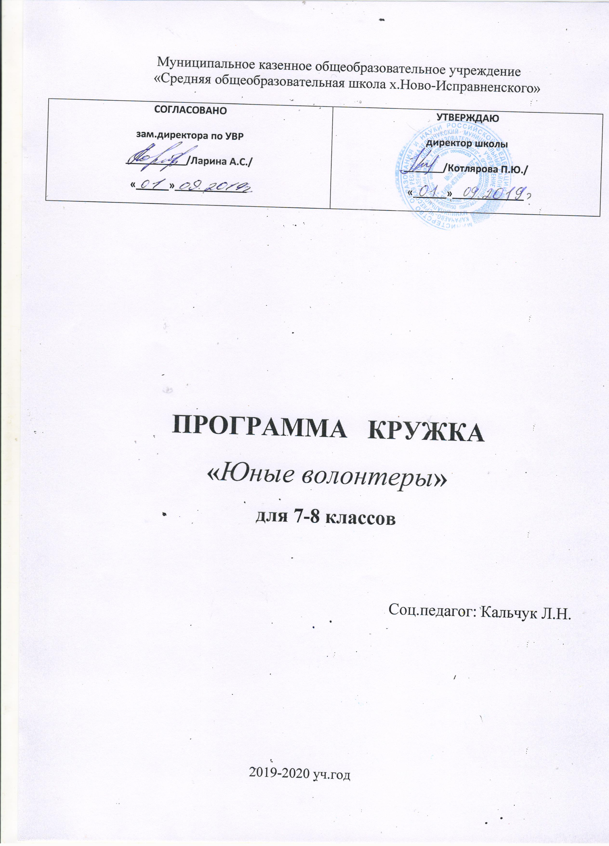
Пояснительная записка.
В Общенациональной программе развития воспитания детей в РФ важнейшими проблемами воспитания названы размытость нравственных представлений и гражданских принципов детей и молодежи и асоциальное поведение подростков. Одной из задач гражданского и патриотического воспитания является формирование у детей активной жизненной и гражданской позиции, основанной на готовности к участию в общественно-политической жизни страны и государственной деятельности.
Важнейшей задачей становится формирование у подростков навыков социальной и личностной компетентности, позволяющих им противостоять приобщению к употреблению психоактивных веществ, алкоголизму, курению в условиях давления социального окружения: умения общаться, понимать других людей, а также собственного достоинства и уважения к другим, умения отстаивать свое мнение, считаться с мнением окружающих, противостоять внешнему давлению.
Ушедшие в прошлое старые формы организации досуга обучающихся и изменившаяся социально-экономическая обстановка в стране требуют появления новых подходов и методов активизации подростков. Волонтёрское движение является одной из таких форм работы. Поэтому программа внеурочной деятельности «Волонтер!» является актуальной.
Волонтеры(от англ. Volunteer - доброволец) – это люди, делающие что-либо по своей воле, по согласию, а не по принуждению. Волонтерские или добровольческие организации - это свободные союзы людей, объединенных каким-либо общим специальным интересом. Их деятельность связана, как правило, с благотворительностью, милосердием. В России сегодня действует много молодежных волонтерских объединений, которые занимаются пропагандой здорового образа жизни. Волонтерское движение сейчас развивается бурно. И одна из основных причин этого – добровольность и свобода выбора. Добровольно выбранная социально значимая деятельность неизмеримо выше для личности подростка навязанной извне. К тому же, формирование компетентности возможно только в единстве с ценностями человека, т.е. при глубокой личной заинтересованности человека в данном виде деятельности. Главная цель кружка «Волонтер!» – внести вклад в физическое и духовно-нравственное оздоровление общества, сделать жизнь окружающих светлее и ярче.
Цель программы:
- Развивать новое направление внеурочной деятельности - волонтерское движение в школе, активация учащихся на добровольческую деятельность.
- Членами волонтерского движения оказывать позитивное влияние на сверстников при выборе ими жизненных ценностей.
- Формирование в детской и юношеской среде негативного отношения к употреблению психоактивных веществ, навыков социально-ответственного поведения, а также пропаганда здорового образа жизни.
- Внедрение новых форм организации занятости детей для развития их самостоятельной познавательной деятельности, профилактики вредных привычек, воспитания здорового образа жизни.
- Формирование позитивных установок учащихся на добровольческую деятельность
Задачи:
- Пропаганда здорового образа жизни с помощью различных видов деятельности.
- Показать преимущества здорового образа жизни на личном примере.
- Пропагандировать здоровый образ жизни. (акции, тренинговые занятия,
тематические выступления, конкурсы, агитбригады и др.)
- Сформировать сплоченный деятельный коллектив волонтеров.
- Возрождение идеи шефства, как средства распространения волонтерского движения.
- Предоставлять детям информации о здоровом образе жизни;
- Создание условий, позволяющих учащимся своими силами вести работу, направленную на снижение уровня алкоголизма, табакокурения, потребления ПАВ в подростковой среде.

Общая характеристика курса
Программа кружка «Волонтер!» преследует основную идею – воспитать поколение тех, кто способен помочь и понять, что важны не слова жалости, а отношения на равных и реальная помощь, основанная на уважении к человеку.
Активная жизненная позиция волонтеров, умение взаимодействовать и включаться в проект, умение получать и передавать информацию – это то, чем должен обладать волонтер для успешной работы. По принципу “равный - равному” волонтеры будут передавать сверстникам информацию на днях профилактики, в выступлениях на сцене, на занятиях с элементами тренинга, в ролевых и интерактивных играх. Обучая других, будут обучаться сами. Сам волонтер обретет самоуважение, станет уверенным и привлекательным для окружающих. В дальнейшей жизни им проще будет общаться, взаимодействовать и включаться в любую деятельность, они будут уметь оказывать положительное влияние на людей, легко занимать лидерские позиции, проявлять в то же время толерантность и уважение к окружающим.
Направления работы
- духовно-нравственное воспитание – проектная, просветительская деятельность;
- патриотическое и гражданское воспитание – шефство; благоустройство школы и города;
- здоровьесберегающее – пропаганда ЗОЖ;
- формирование толерантности – организация досуга молодежи;
- профилактика асоциального поведения
Все это будет способствовать формированию социальной компетентности и духовно-нравственному развитию учащихся.
Программа "Волонтер!" социальной и духовно-нравственной направленности создана для обучающихся 7 – 8 классов
Занятия проходят во внеурочное время один раз в неделю.
Курс рассчитан на 35 часов. Возраст – 12-16 лет.
Задания направлены на освоение теоретической базы волонтёрского движения, а также их практической реализации. Практические занятия проводится в форме бесед, игр, проектов, экологических десантов.
Содержание курса
Введение в курс «Волонтер!» - 2 часа
Из истории волонтерского движения в мире и России. Создание волонтерского отряда. Учащиеся узнают об истории волонтерского движения в России и за рубежом. Познакомятся с правами и обязанностями волонтеров. Разработают проект положения о волонтерском объединении, определят миссию волонтерского объединения, продумают направления работы и наметят план работы на год.
Вредные привычки– 13 часов
Беседа о вредных привычках. Подготовка устного журнала о вредных привычках. Анкетирование учащихся по теме «Вредные привычки». Беседы о вреде алкоголя, табакокурения и наркомании. Что такое СПИД?
Здоровый образ жизни – 9 часов
Очащиеся изучат права ЗОЖ, оценят свой образ жизни в соответствии с ЗОЖ, проведут анкетирование и конкурс рисунков с обучающимися, для младших школьников организуют игры на переменах.
Милосердие – души усердие – 6 часов
Обучающиеся определяют круг людей, нуждающихся в заботе и внимании - это дети с ограниченными возможностями, дети из малообеспеченных семей, сироты, пожилые люди. Волонтёры оказывают им адресную помощь, на практике реализуют знания, полученные ими в период подготовки.
Мое село. (4)
5. Тематическое планирование с определением основных видов деятельности
№ занятия | Наименование раздела и тем | Форма проведения занятий | Характеристика деятельности учащихся  (основные учебные умения и действия) | Количество часов | Сроки похождения | Примечание
1 | Вводное занятие «Кто такие волонтеры? Мифы о волонтерстве» | беседа | находят информацию в сети Интернет о волонтерских отрядах | 1
2 | Составление плана работы | работа творческих групп | учатся планировать деятельность отряда по направлениям | 1
Вредные привычки (13 часов)
3 | Какие привычки называют вредными? | беседа | отвечают на вопросы и задают их | 1
4,5 | «Поговорим о вредных привычках» (для 1 – 4 классов). | беседа | подготовка устного журнала «Поговорим о вредных привычках» (выступление перед 4 – 6 классами) | 2
6 | Анкетирование в 5 – 6 классах по теме: «Вредные привычки» | анкетирование | Проведение и обработка анкет | 1
7 | Сохранение здоровья. Что такое ПАВ? | беседа | знакомятся с понятиями «вредные вещества» (ПАВ) | 1
8,9 | Тренинг «Как сказать «Нет!» | тренинг | Участие в тренинге | 2
10 | Что такое агитбригада? | беседа | Подбор материала для агитбригад | 1
11 | Сценка «Употребление алкоголя – опасная болезнь» | выступление агитбригады | инсценировка сценки | 1
12-13 | Осторожно! Наркотические вещества! | беседа | Создают листовки, изучают информацию по проблеме (понятие о наркотических веществах, их влияние на организм человека и последствиях применения) | 2
14-15 | Спид – чума ХХ века. |  | Создают листовки, изучают информацию о СПИДе | 2
 | Всемирный День борьбы со СПИДом
Здоровый образ жизни (9 часов)
16 | Дискуссия «Мой образ жизни – пример для подражания | дискуссия | умеют дискутировать | 1
17 | “Мы и наше здоровье” | встреча с мед.работником школы |  | 1
18,19 | Конкурс рисунков «Мы выбираем жизнь!» | Организация и проведения конкурса рисунков для учащихся | Привлечь как можно больше участников. Пропаганда ЗОЖ | 2
20 | Игра «Внимание опасность!» | игра | умение распознавать опасные ситуации, принимать верные решения | 1
21 | Подвижные игры на переменах с обучающимися 1-4 класс |  | подбор игр, апробация | 1
22 | Анкетирование в 5 –8 классах по теме: «Вредные привычки» | Анкетирование | Обработка результатов анкетирования.
23 | Тренинг «Алкоголь – шаг в бездну» | тренинг
24-25 | «Здоровый образ жизни – это здорово!» |  | Выпуск стенгазеты | 2
Милосердие – души усердие (6 часов)
26 | Особенности работы с пожилыми людьми. | лекция | запоминают приемы работы, отрабатывают их на практике | 1
27 | «Поделись улыбкою своей» | акция | посещение одиноких пожилых людей, беседы с ними, помощь по хозяйству | 1
28 | «Основы успешных коммуникаций | тренинг | Тренинги по развитию толерантности «Основы успешных коммуникаций» | 1
29 | Донорство | беседа |  | 1
30 | « Дети - детям» | благотворительная акция | Сбор игрушек для детей из детских домов или малообеспеченных семей | 1
31 | «Я помню, я горжусь» | акция | создание газеты о тружениках тыла | 1
Мое село. (4)
32 | Акция «Чистый хутор» | акция | Сбор мусора на территории, прилегающей к школе. | 1
33 | Я люблю свой хутор! | презентация | Создание презентаций, рисунков и плакатов «Наш хутор» | 1
34 | Создание проекта «Мой хутор в будущем» | проект |  | 1
35 | Подведение итогов работы за год. |  |  | 1
 | Итого |  |  | 35 ч.

6.Описание учебно-методического и материально-технического обеспечения курса
Список литературы:
- Моров А. В. Зарубежный опыт деятельности волонтеров неправительственных организаций по профилактике девиантного поведения подростков: Метод. пособие/ А.В Моров. -М.: Изд-во ИСПС РАО, 2005.-110с.
- Полехина Л.В. Волонтеры и волонтерское движение: Сборник реферативных материалов/Л. В. Полехина, В.А.Данович, М. А.Чернова.- Днепропетровск, 1999.-128с.
- Социальная работа с молодежью / Учебное пособие / Под ред. Д.п.н. проф. Н. Ф. Басова – М.: Издательско – торговая корпорация «Дашков и К»; 2007. 382.
- Сборник методических материалов для проведения мероприятий по профилактике негативных явлений в молодежной среде. – Вологда, 2007.
- Евсеева А. Н. Привлечение добровольцев к работе учреждений социального
обслуживания / А. Н. Евсеева // Работник социальной службы. – 2004. - №1. С. 10-13.
- Ершова Н. Н. Модель привлечения волонтеров к социально – профессиональной работе в подростковой и молодежной среде / Н. Н. Ершова // Беспризорник. – 2007. - №2. – С. 20-23.
- Кобякова Т. Г., Смердов О. А. Первичная профилактика наркозависимости: концепция программы организации и развития подросткового добровольческого движения. М.: 2000.
- Левдер И. А. Добровольческое движение как одна из форм социального обслуживания / Левдер И. А. // Социальная работа. – 2006. -№2. – С. 35-38.
- Соколова О. Д. Памятка для волонтеров / О. Д. Соколова // Вологда: Изд. центр ВИРО, 2006. С. 3-20.
- Хулин А. А. Добровольчество как вид благотворительности / А. А. ХулинСоциальная
  - работа. – 2003. - №3. – С. 51-54.
- Циткилов П. Я. Информационно – методические материалы по организации работы с волонтерами / П. Я. Циткилов // Социальная работа. – 2007. - №5. – С. 58-60.

